软件学报ISSN 1000-9825, CODEN RUXUEW E-mail: jos@iscas.ac.cn
Journal of Software, [doi: 10.13328/j.cnki.jos.000000] http://www.jos.org.cn
©中国科学院软件研究所版权所有. Tel: +86-10-62562563

Transformer的研究及其应用
马燕¹
¹(河海大学 计算机与信息学院,江苏 南京 210094)

摘 要: Transformer模型抛弃了传统的CNN和RNN，整个网络结构完全由Attention机制组成，该方法不仅在NLP领域在计算视觉领域都取得了显著的成就，本文从注意力机制引起，详细阐述Transformer的原理和数学推导，并且结合近期的基于Transformer在二维视觉和三维视觉的研究，讨论了Transformer在计算视觉的优势、特点及其可行性。
关键词: Transformer; 注意力机制; 图像分类；点云配准

中图法分类号: TP311
中文引用格式: 马燕.Transformer的研究及其应用.软件学报,2021,32(7). http://www.jos.org.cn/1000-9825/0000.htm
英文引用格式: Ma Y. Research on Transformer and its applications. Ruan Jian Xue Bao/Journal of Software, 2021 (in Chinese). http://www.jos.org.cn/1000-9825/0000.htm

Research on Transformer and its applications
Ma Yan¹
¹(College of Computer and Information, Hohai University, Nanjing 210094, China)
Abstract: Transformer model abandons the traditional CNN and RNN, the entire network structure is completely composed of Attention mechanism, this method has not only made significant achievements in the field of NLP in the field of computational vision, this paper from the attention mechanism, elaborate the principle and mathematical derivation of Transformer, and combined with recent research based on Transformer in two-dimensional vision and three-dimensional vision, The advantages, features and feasibility of Transformer in computational vision are discussed.
Key words: Transformer; self-attention; image classification; point cloud registration
Transformer最早在NLP领域提出的一种基于注意力机制的模型^{[1]}，在其提出后，在计算视觉领域也有很好的运用。
本文第1节介绍Attnention注意力机制第2节Transformer模型的结构，包括编码器、解码器和最后的输出层。第3节介绍以ViT为例Transformer在二维计算视觉分类的应用。第4节介绍了以GeoTransformer为例子的三维视觉中点云配准任务的应用。最后总结全文。

Attention注意力机制
Attention机制是Transformer模型的基础，事实上Transformer的开山之作的的标题即为“Attention Is All You Need”，在了解Transformer之前需要先了解注意力机制。

注意力机制
Attention是注意力的意思，字面来看，借鉴了人类的注意力机制。
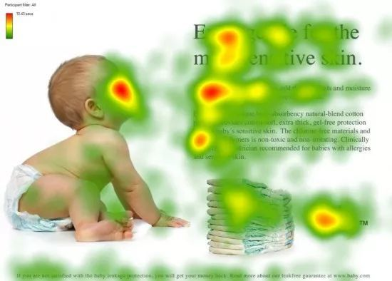
图1 视觉注意力机制示意图
最为典型的注意力机制是人类的视觉注意力机制，人类视觉可以通过快速全局的图像，获得需要重点关注的最为感兴趣的目标区域，然后对这个区域进行更为细节的观测，获得更为详细的信息。这种注意力机制也就是说让人类能够从全幅的大量信息精选出值得关注的部分细节信息，更够提高视觉信息处理的效率。
深度学习的注意力信息也和人类选择的视觉注意力信息类似^{[2]}，本质上是从众多信息中选择出较为关键的信息。

Attention的本质思想
Attention能够从众多信息中找到更为有价值和重要的部分，例如LSTM解决了nlp中序列长距离的依赖问题，但是词汇超过200的时候就会失效，通过ttention机制可以较好解决这样的问题。
首先注意力模型从大量信息的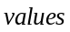中筛选出重要的信息，这种重要的信息也是相对于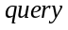而言， 比如在上文的婴儿图，就是观察图像的人，也就是说一个注意力模型，有一个和一组， 然后从里面筛选出重要的信息
通过从这个中筛选出重要的信息，也就是计算出和中信息的相关程度
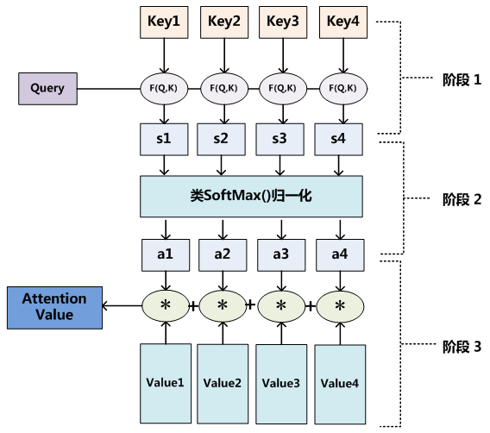
图2 注意力机制示意图
具体来说Attention可以由上图所示，将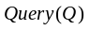和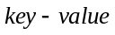键值对映射到输出上，其中每一个，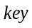，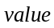 输出是所有的加权，其中权重是和每个计算出。
第一步：计算比较和的相似度，表示为
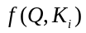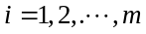 | (1)
一般计算方法有点乘（Transformer使用）：
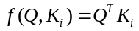 | (2)
第二步：将得到的相似度进行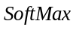操作，进行归一化：
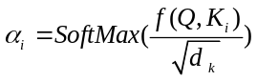 | (3)
其中，分母为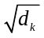的原因是为了控制的方差为1
第三步：针对计算出的权重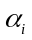对中所有的进行加权求和计算，得到Attention向量:
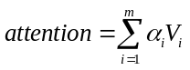 | (4)

Self -Attention自注意力机制
自注意力机制是注意力机制中的一种，Self-Attention模型的架构如下图所示
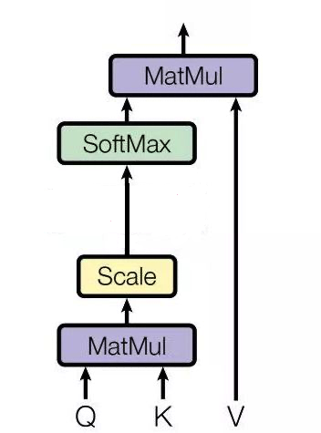
图3 Self-Attention自注意力模型示意图
可以看到Self-Attention有个三个输入，、、，这里的三个输入都来自于句子的词向量的线性转化，也就是自注意力机制的“自”指的是同一输入映射到不同的空间，自己产生三个输入。后续的处理和注意力机制相同，减少了对外部信息的依赖。

Mutli-head Self-Attention多头自注意力模型
实际Transformer的实现中是以多头自注意力机制为主，主要是把Self-Attention注意力进行切分成n个，然后通过全连接层获得新的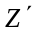。

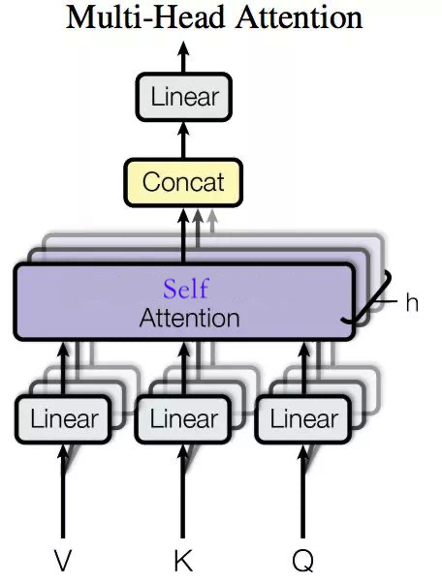
图4 Mutli-head Self-Attention模型示意图
也就是说多头把原始信息source放入了多个子空间，捕捉到了多个信息，多头保证了可以attention主要到不同子空间的信息，捕获到更为丰富的特征信息，在实际Transformer的提出中作者发现这样能够达到较好的效果。

Transformer
Transformer实际上可以看成前面所说的Self-Attention模型的叠加。

Transformer结构
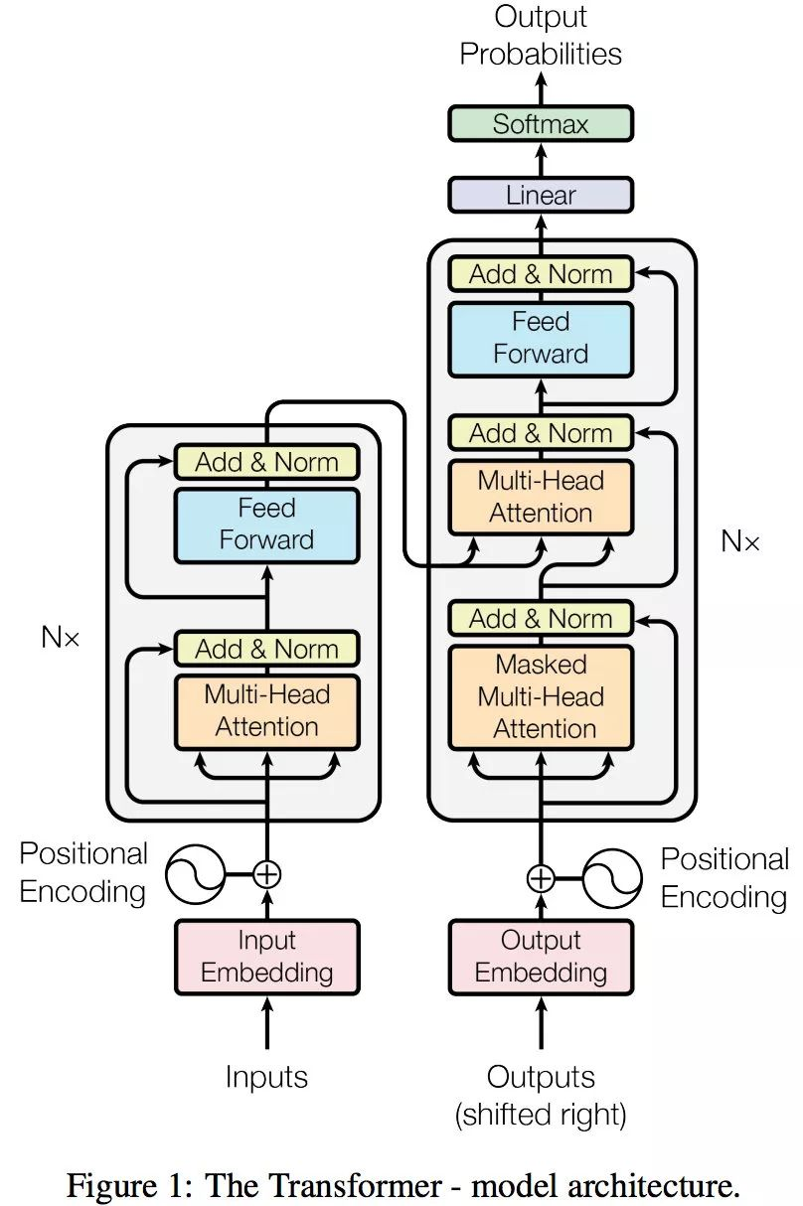
图5 Transformer模型结构
简单的讲Transformer 也是一个 Seq2Seq 模型^{[3]}（Encoder-Decoder 框架的模型），左边一个 Encoders 把输入读进去，右边一个 Decoders 得到输出，如下所示：
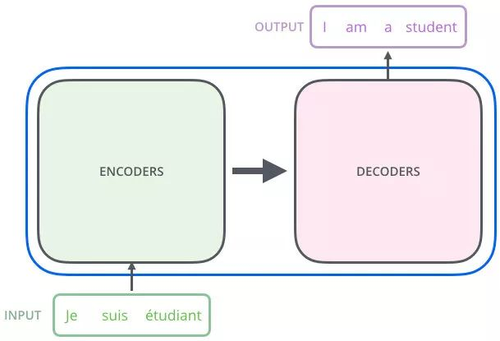
图6 Transformer的Seq2Seq模型结构
随之产生的问题是Encoder和Decoder是如何结合的，实际上里面有n层的Encoder，Encoder的输出会和Decoder进行结合。
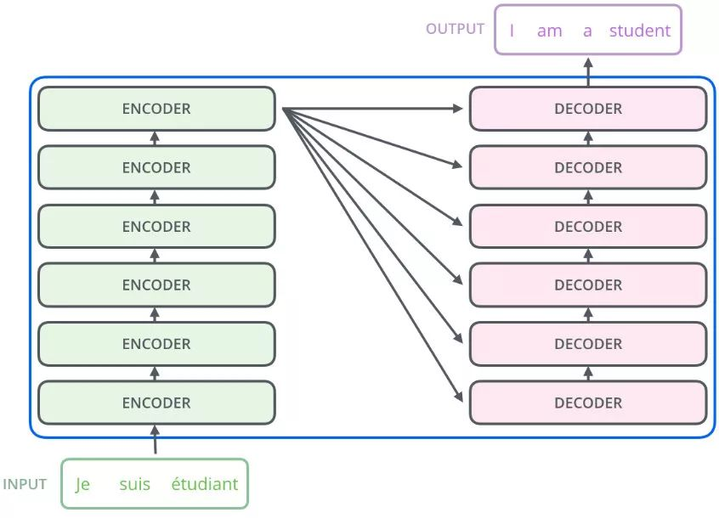
图7 Transformer的多层Encoder-Decoder模型结构

Encoder编码器
具体的某一层如图所示
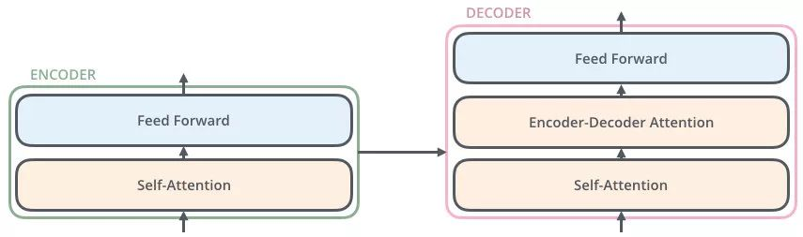
图7 某一层Encoder-Decoder结构
Encoder是6层， 每层包括 2个sub-layers子层：
第一个sub-layer子层是上文提到的Multi-head Self-Attention多头自注意力层。
第二个sub-layer 子层是简单的Feed Forward前馈神经网络^{[4]}。
其中每一个sub-layer都模拟了残差网络，每个sub-layer的输出都是：
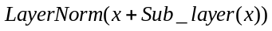 | (5)
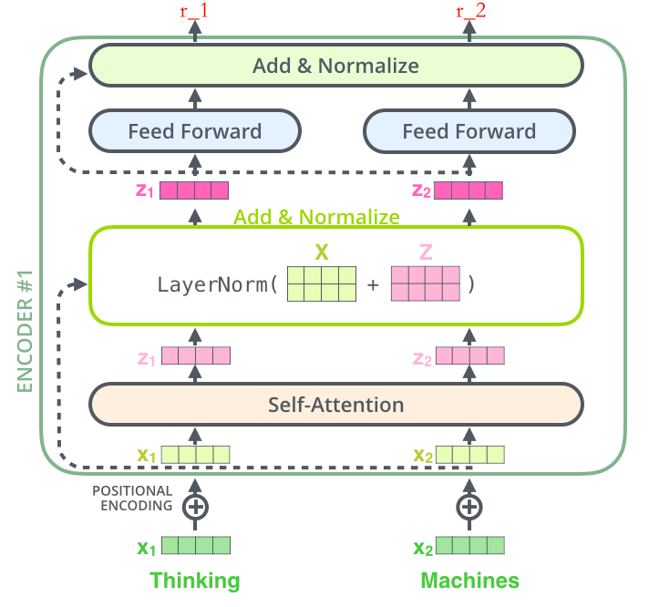
图8 编码器Encoder子层结构
计算步骤如图8所示
第一步：深绿色的表示Embedding层的输出，加上代表Positional Embedding的特征向量，得到输入Encoder中的特征向量。
第二步：特征向量经过Self-Attention层变成，其中残差结构^{[5]}下需要先用和相加。
第三步：经过Feed Forward层，经过残差结构和自身相加，再讲过Normalize层，得到输出向量。第四步：因为有多层Encoder，作为下一层的输入，循环得到最后一层的结果。

Decoder解码器
Transformer的Decoder解码器包括3个sub-layer：
第一个sub-layer是Masked Multi-head Self-attention经过Mask操作的多头自注意力层 也是计算的输入的Attention。
第二个sub-layer是Encoder-Decoder attention计算，对Encoder的输入和Decoder的Masked multi-head self-attention的输出进行Attention计算
第三个sub-layer是前反馈神经网络，和Encoder编码器中的相同。

Transformer输出结果
经过Encoder编码器和Decoder解码器的两大模块，最后的工作是将结果输出。
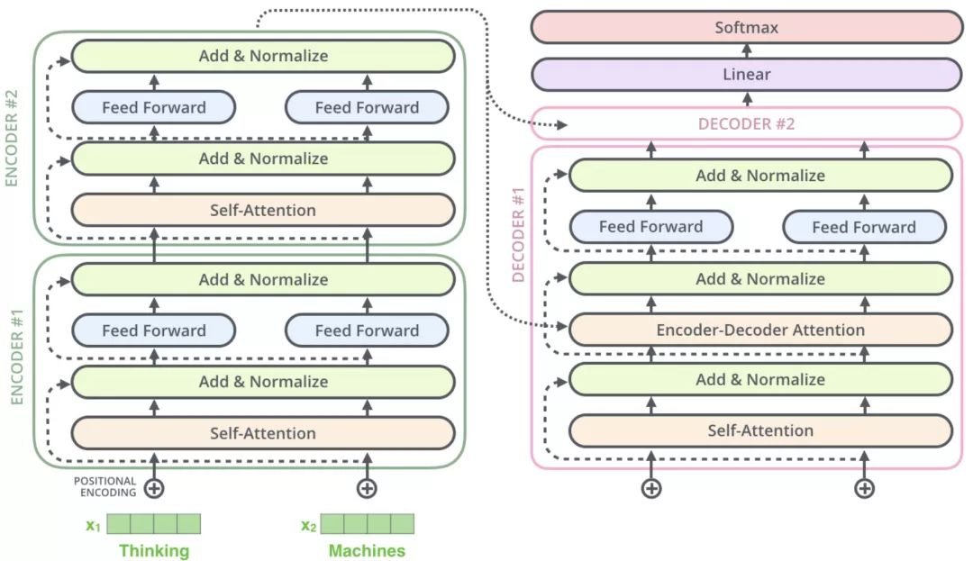
图8 Transformer输出示意图
从图中可以看到Transformer最后的工作是让解码器的结果通过Linear线性层后接一个softmax，即可得到最终的输出。

Transformer在二维视觉的应用-以Vision Transformer为例
在上文Transformer的介绍中不难发现，Transformer和相关的注意力机制最早提出是用于NLP领域，使得模型可以并行计算，极大提高了效率，同时模型表现上有一定的提升。但是随着Transformer模型的发展，就像视觉注意力机制那样，研究者自然而然地尝试把Trasnformer运用到计算视觉领域。但是Transformer的输入是1D序列，计算视觉中的输入一般是2D图像甚至是3D视觉，如何处理视觉信息编码序列更好的输入到Transformer网络中是Transformer在计算视觉领域应用关键问题。
ViT是2020年Goole团队提出的将Transformer应用在图像分类的模型^{[6]}，模型相对简单效果好，可扩展性强，成为了Transformer在计算视觉领域较为关键的研究。

ViT的结构
针对图像的输入，Vit将其分成多个16 16的patch，再将每个patch投影为固定长度的向量送入Transformer，后续的Encoder操作和原始Transformer模型中的完全相同，其中由于要进行图片分类任务，在输入序列中加入了特殊的token，该token的输出为最后的类别预测。
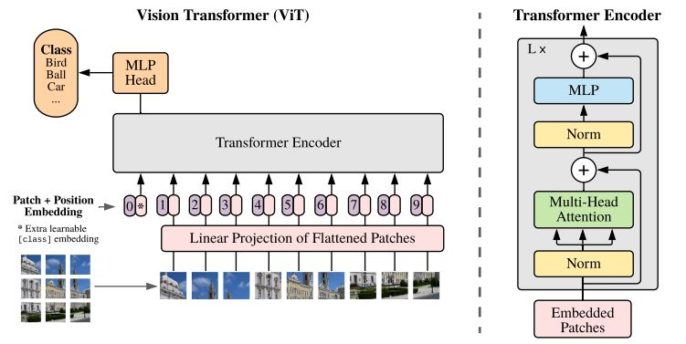
图9 ViT模型结构
值得注意的是，Vit并没有用到Transformer的Decoder因为token可以直接输出最后的预测结果，具体来说一个ViT Block可以分为以下步骤：
第一步：patch embedding 把2维视觉问题转换成了seq2seq问题。
第二步：positional encoding, Vit同样需要加入位置编码，位置编码可以理解为一张表，表一共有N行，N的大小和输入序列长度相同，每一行代表一个向量，向量的维度和输入序列的embedding的维度相同。
第三步：Norm 层到Multi-head Attention再过Norm层，通过多头子注意力模型。
第四步：MLP将维度放大再缩小回去。

实验结果
在图像分类任务中，最为经典的是CNN模型^{[7]}，这里着重把基于Transformer的ViT模型结果和CNN结果进行对比。
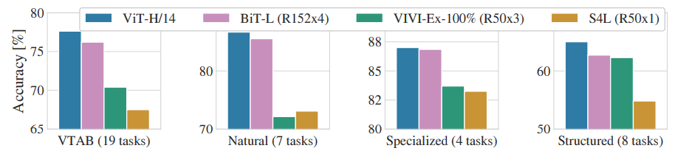
图9 不同模型在VTAB上表现
图9实验结果表明在很大的数据集（VTAB）上预训练的时候，ViT性能超越CNN。
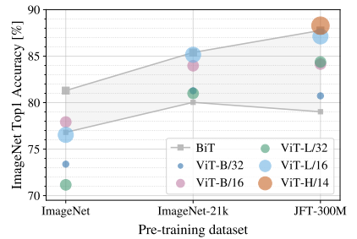
图9 不同模型在ImageNet上表现
图9展示了在更小的数据集（ImageNet）上预训练的时候，ViT微调的效果低于ResNet，也就是说不是所有规模的数据集都适用于ViT。
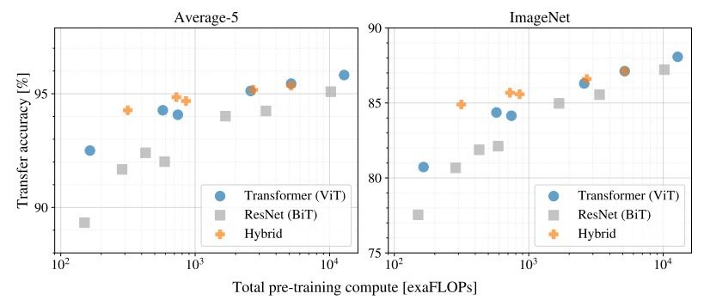
图10 不同模型的表现和训练消耗对比
图10的结果证明了ViT的预训练比ResNet要消耗更小，相同训练复杂度的情况下，ViT的效果可以好于ResNet。

结果可视化
对于Transformer在图像视觉领域的应用，最吸引人的是Transformer模型是否真的像人类的视觉注意力机制那样形成一个注意力聚焦的过程，ViT也对这个过程进行了可视化分析。
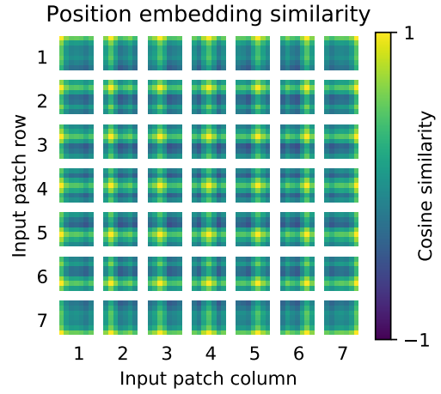
图11 ViT位置编码相似性分析
图11展示了ViT位置编码相似性的分析，位置越近，patches之间的相似度越高，可以观察到相同行或者列的patches有着较为相似的embeddings。
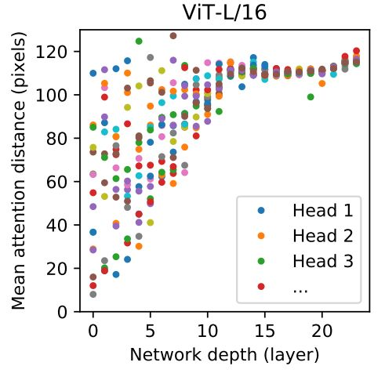
图12 ViT平均注意力距离
图12展示了ViT平均注意力距离随着网络深度变化的散点图，其中平均注意力距离是用算出的attention weight以及query index和其他所有的pixel求平均，来表示类似感受事业的概念，可以发现一些head在第一个layer就能够把attention注意到整张图片的范围。
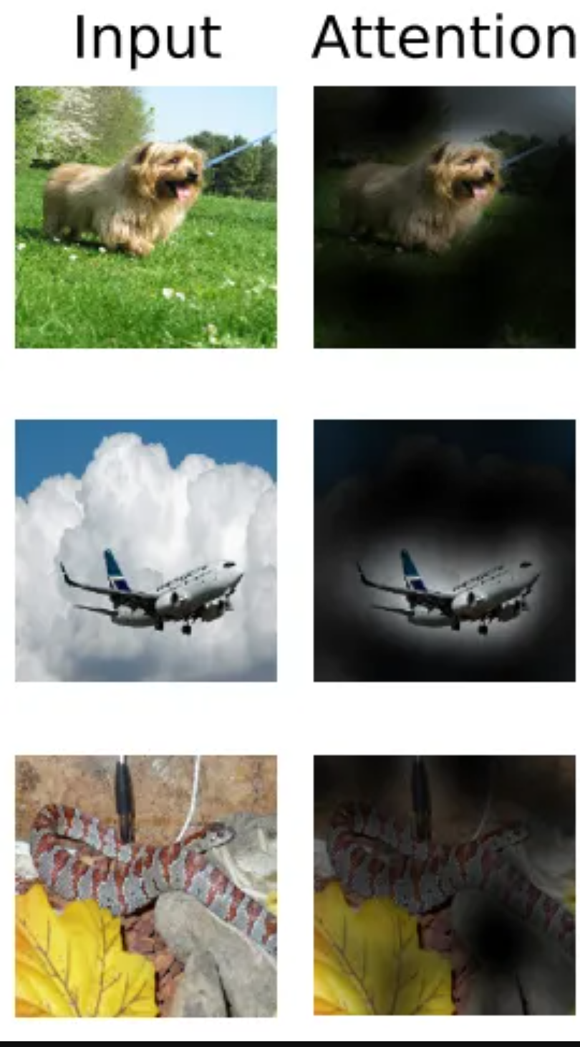
图13 代表性的输入图像到输出的token里面的attention视野
图13 通过可视化的方式形象展现了attention视野是如何对图像分类起到的作用，确实如视觉注意力机制所理解的那样，能够聚焦到图像中较为重要的特征部分进行分类分析。

小结
ViT作为Transformer应用到二维图像领域里程碑的研究，提出了二维图像分类中，二维图像2D数据转换为1D数据输入Transformer模型的Encoder层的处理方法^{[8]}。虽然小规模数据集下和CNN有一定的差距，但是也证明了Transformer在计算视觉领域的可行性，并且在模型训练消耗上和大数据集的应用上有着独有的优势。

Transformer在三维视觉的应用-以GeoTransformer为例
以点云数据为代表的三维视觉近几年在自动驾驶等领域得到了充分的应用，尤其是在构建高精度地图时候需要对不同帧的点云数据进行配准，配准的目的是识别一个严格的转换函数实现对齐，建立两个点云之间的关联性，再利用关联性建立转换关系，使得不同帧的点云数据拼接起来，构成更为庞大的点云数据集合^{[9]}。
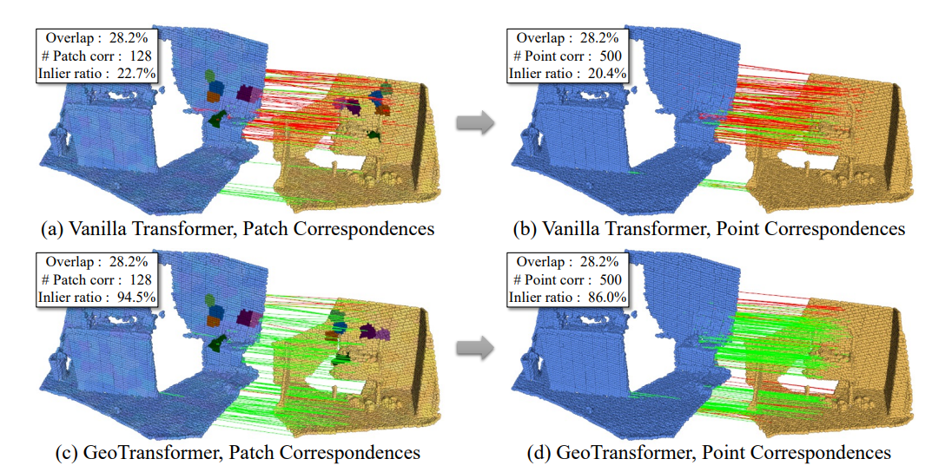
图14 GeoTransformer点云配准示意图
GeoTransformer提出了一种基于Transformer引入全局结构信息^{[10]}，实现了不需要RANSAC的场景点云配准，通过编码成对的距离和三重角，使得在点云数据低重叠的情况下也有较好的鲁棒性，并且具备刚性的变化不变性，能够实现极好的匹配精度，如图14所示。

GeoTransformer模型结构
整体来说GeoTransformer分为四个部分如图15所示：
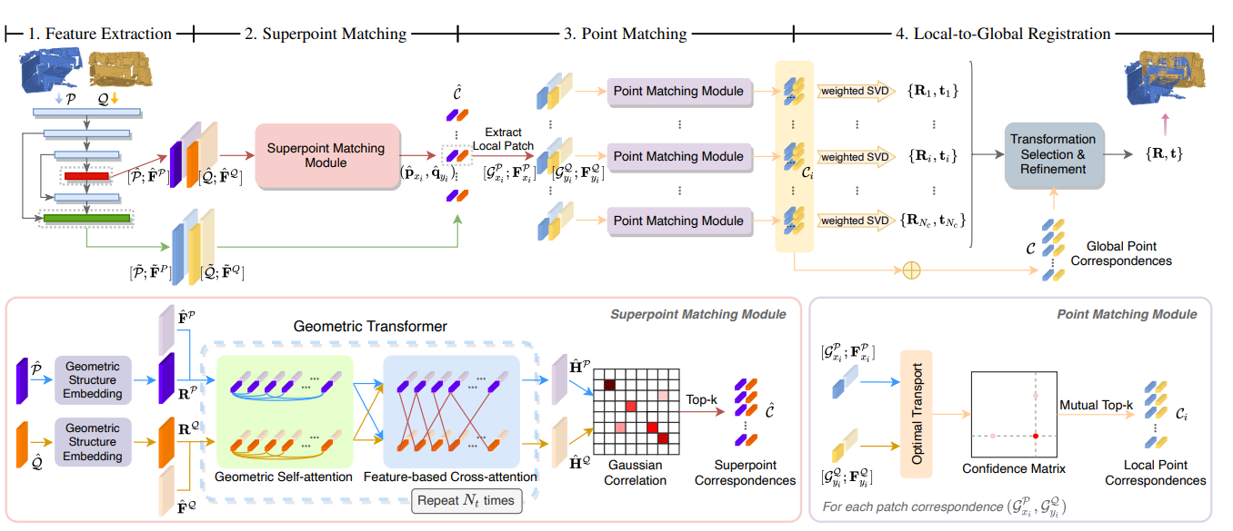
图15 GeoTransformer模型结构
第一部分：通过KPConv backbone从输入点云中下采样提取特征点^{[11]}。
第二部分：通过建立的superpoint matching模块提取超点之间的关联属性。
第三部分：使用point matching模块对超点中对应的patch点进行匹配。
第四部分：使用local-to-local配准方法计算最终的配准转换函数。
其中作者主要提出了个改进的geometric自注意力模块如图16所示。
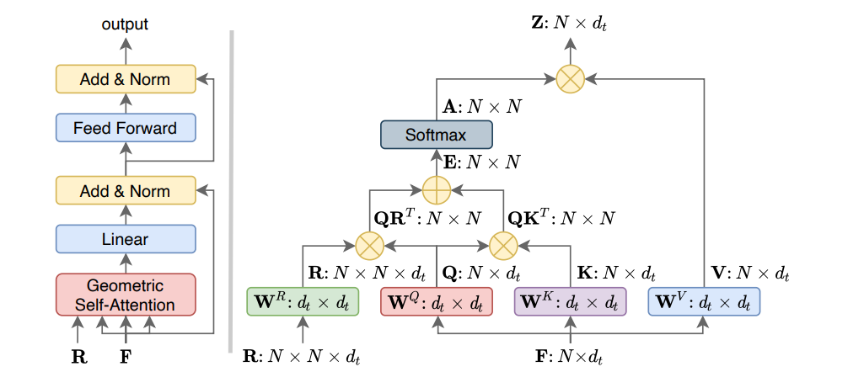
图16 geometric自注意力模块
现有的注意力结构没有很好的利用集合特征，只是聚合了高层的特征，特别是点云数据结构特殊，作者提出的方法是在自注意力的阶段，没有预先使用位置编码，而是和计算的时候，对于加入了几何的Encoder编码信息：
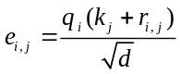 | (6)
这种几何信息的设计，满足了刚体结构的不变性，要求两个点云的特征提取满足共同的集合约束。

实验结果
本文主要在3DMatch、3DLoMatch和KITTI三个数据集上进行实验，可以发现GeoTransformer在inlier ratio这个指标上的提升，高质量的correspondence保证了很好的精度。
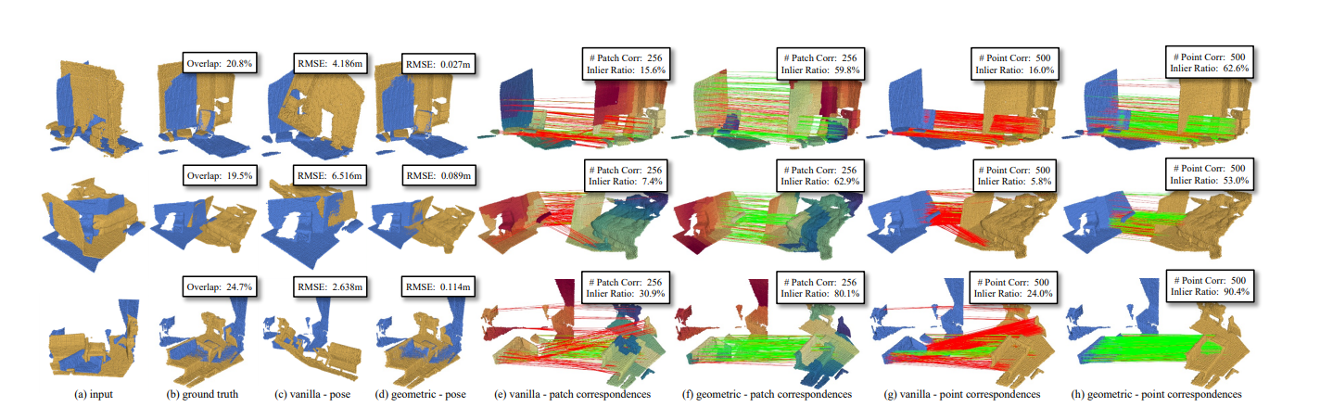
图17 不同模型配准结果对比
图17也可视化展现出了即使在overlap很小的状态下，Geotransformer仍然能够学习到非常一致的attentionness。

总 结
Transformer作为一种初始用于NLP领域的模型，在对Encoder编码模块或者对自注意力模块进行针对性的改进，可以很好的适应计算视觉中二维甚至三维数据特征的学习、提取和分析，针对于图像分类、三维点云配准多种任务中都能发挥较好的效果^{[12]}。

References:
[1] VASWANI A, SHAZEER N, PARMAR N, 等. Attention is all you need[J]. Advances in neural information processing systems, 2017, 30.
[2] MNIH V, HEESS N, GRAVES A. Recurrent models of visual attention[J]. Advances in neural information processing systems, 2014, 27.
[3] SUTSKEVER I, VINYALS O, LE Q V. Sequence to sequence learning with neural networks[J]. Advances in neural information processing systems, 2014, 27.
[4] MT H, 戴葵. 神经网络设计[Z]. 北京: 机械工业出版社, 2002.
[5] HE K, ZHANG X, REN S, 等. Deep residual learning[J]. Image Recognition, 2015, 7.
[6] DOSOVITSKIY A, BEYER L, KOLESNIKOV A, 等. An image is worth 16x16 words: Transformers for image recognition at scale[J]. arXiv preprint arXiv:2010.11929, 2020.
[7] KOLESNIKOV A, BEYER L, ZHAI X, 等. Big Transfer (BiT): General Visual Representation Learning[C/OL]//VEDALDI A, BISCHOF H, BROX T, 等. Computer Vision – ECCV 2020. Cham: Springer International Publishing, 2020: 491-507. DOI:10.1007/978-3-030-58558-7_29.
[8] HAN K, WANG Y, CHEN H, 等. A Survey on Vision Transformer[J/OL]. IEEE Transactions on Pattern Analysis and Machine Intelligence, 2022: 1-1. DOI:10.1109/TPAMI.2022.3152247.
[9] KIM P, CHEN J, CHO Y K. SLAM-driven robotic mapping and registration of 3D point clouds[J]. Automation in Construction, 2018, 89: 38-48.
[10] QIN Z, YU H, WANG C, 等. Geometric transformer for fast and robust point cloud registration[C]//Proceedings of the IEEE/CVF Conference on Computer Vision and Pattern Recognition. 2022: 11143-11152.
[11] THOMAS H, QI C R, DESCHAUD J E, 等. Kpconv: Flexible and deformable convolution for point clouds[C]//Proceedings of the IEEE/CVF international conference on computer vision. 2019: 6411-6420.
[12] KHAN S, NASEER M, HAYAT M, 等. Transformers in vision: A survey[J]. ACM computing surveys (CSUR), 2022, 54(10s): 1-41.

